Интерактивный материал по программе
«Ментальная арифметика» с 6 по 12 апреля
Уважаемые родители, предлагаем Вам, вместе с вашим ребенком выполнить задания в тетрадях.
Тема занятия: Прямое сложение и вычитание двузначных (30-39)
№ | Этап занятия | Время
1 | Скорость письма. Проверка. Запись результата.  За одну минуту дети пытаются как можно больше написать цифр. После истечения минуты записываем количество цифр. | 1,5 мин
2 | Закрасить косточки, чтобы получилось указанное число. | 2-3 мин
3 | Физкультминутка  Апельсин  (Рука сжата в кулачок)  Мы делили апельсин.  (Крутим кулачком вправо-влево)  Много нас, а он один!  (Другой рукой разгибаем пальчики, сложенные в кулачок, начиная с  большого)  Эта долька для ежа,  (Разгибаем указательный пальчик)  Эта долька для чижа,  (Разгибаем средний пальчик)  Эта долька для утят,  (Разгибаем безымянный пальчик)  Эта долька для котят,  (Разгибаем мизинчик)  Эта долька для бобра,  (Открытую ладошку поворачиваем вправо-влево)  Ну, а волку - кожура.  (Двумя руками показываем волчью пасть)  Он сердит на нас - беда!  (Складываем руки домиком)  В домик прячемся - сюда! | 2-3мин
4 | Объяснение темы. Примеры.  Объясняем детям, что 30 мы откладываем на второй оси три косточки, на первой ноль. 31 на первой 3 косточки на второй одну, 31 это 30 и 1. И так до 39  Ребенок пробует на соробане выкладывать данные числа. Следим за руками. Работают обе руки. | 5-8 мин
5 | Фундаментальные упражнения на сложение и вычитание. | 5 мин
6 | Самостоятельное решение примеров на соробане из книги | 10-15 мин
7 | Выполняем любую физминутку  Физкультминутка  Две руки  Смотрите-ка, вот две руки: правая и левая!  (вытягиваем руки вперед, показывая)  Они в ладоши могут бить – и правая, и левая!  (хлопаем в ладоши)  Они мне могут нос зажать – и правая, и левая!  (по очереди зажимаем нос правой и левой рукой)  Ладошкой могут рот прикрыть – и правая, и левая!  (прикрываем рот той и другой)  С руками я всегда дружу – и с правою, и с левою!  (дружеское рукопожатие)  И могут ласковыми быть и правая, и левая!  Обнимут вас, ко мне прижмут – и правая, и левая!  (обхватываем себя руками – “обнимаем”)  Физкультминутка  Мишка в лесу  Ветер дует нам в лицо  (руками машем себе в лицо)  Закачалось деревцо  (руки вверх и качаемся)  Ветерок все тише, тише  (медленно приседаем)  Деревцо все выше, выше  (медленно встаем, поднимаемся на носочки, руки вверх)  Как на горке снег, снег  (встаем на носочки, руки вверх)  И под горкой  (приседаем)  И на елке  (встаем, руки в стороны)  И под елкой  (обхватываем себя руками)  А под снегом спит медведь  (пальчик к губам)  Тише, тише, не шуметь  (шепотом, поворачиваясь в разные стороны)
8 | Диктант  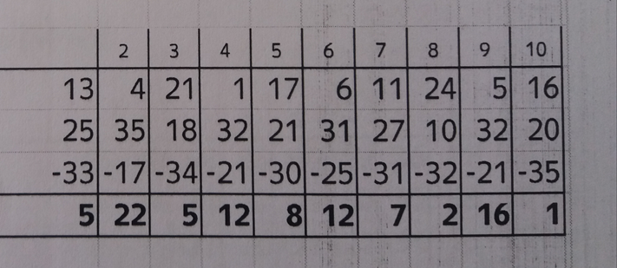  Диктант ментальный  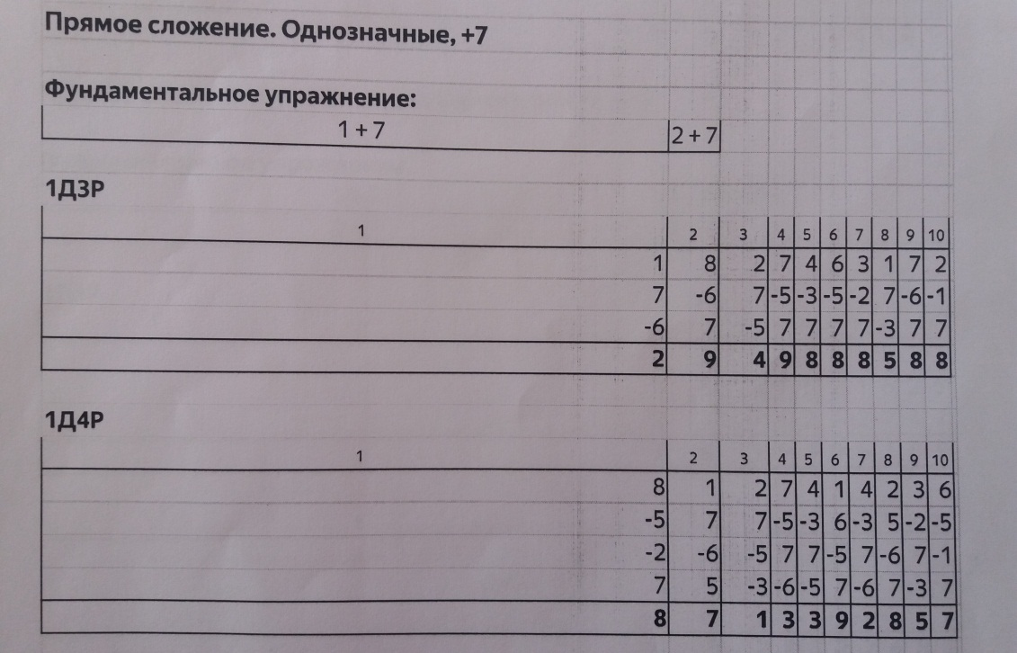 | 5 мин  5 мин
9 | Проверка диктантов. | 2 мин
10 | Домашнее задание стр. 57, 58 | На неделю

